20200924 享受生活讲手诊

整理：小薇
主持人：亲爱的小伙伴们，大家晚上好！为了答谢广大朋友们对得明健身多年来的支持与喜爱，得明健身会持续开展公益讲座活动。讲座课程设有得明学员分享，医师课，手诊等，每天微信发布的经络健身小视频是围绕本周医师课主题而量身定制，欢迎大家来听，来看，来练，来分享。我们也为群里产后风的姐妹们单独设置了完善详尽的产后康复课程，详情请咨询各群得明客服。
传统中医诊断讲究望闻问切，而手诊就是望诊中的一种。得明中医师团队，由几十位来自全国各地三甲一线，拥有博士或硕士学历的中医师组成，擅长内科、外科、妇科、儿科等。他们临床多年，不仅医术精湛，还能引导病人自立自强，调整生活习惯和心态，并最终通过经脉健身走出疾病，重获健康。
今天担任我们手诊课的导师是享受生活。享受生活：得明三期会员，前任天津组组长，资深中医爱好者，高级中医儿童调养师，高级康复理疗师，得明高级手诊师。曾师从多位民间医师，后追随大千老师，对经脉健身有独到的见解。擅长通过灸、刮痧按摩、小小方调理儿妇内问题。
手诊活动正式开始！有请我们的手诊导师享受生活。
享受生活：现在开始，今天第一位是小红脸在吗？
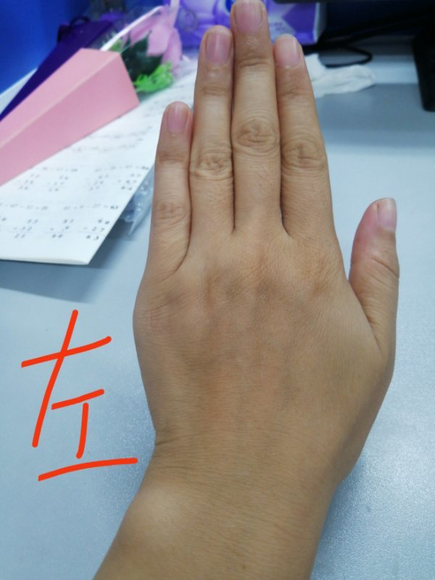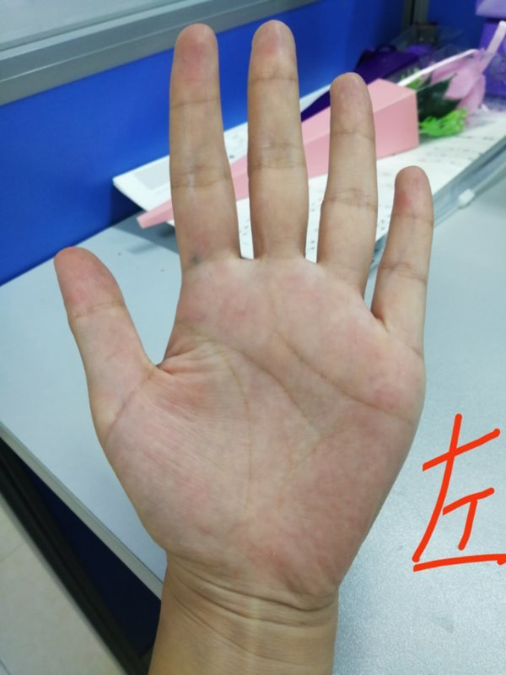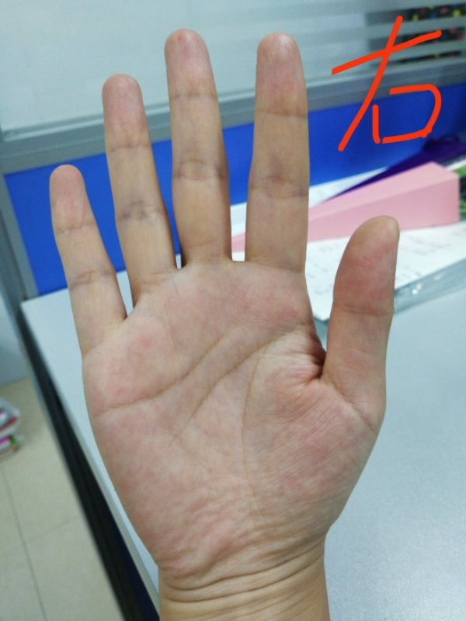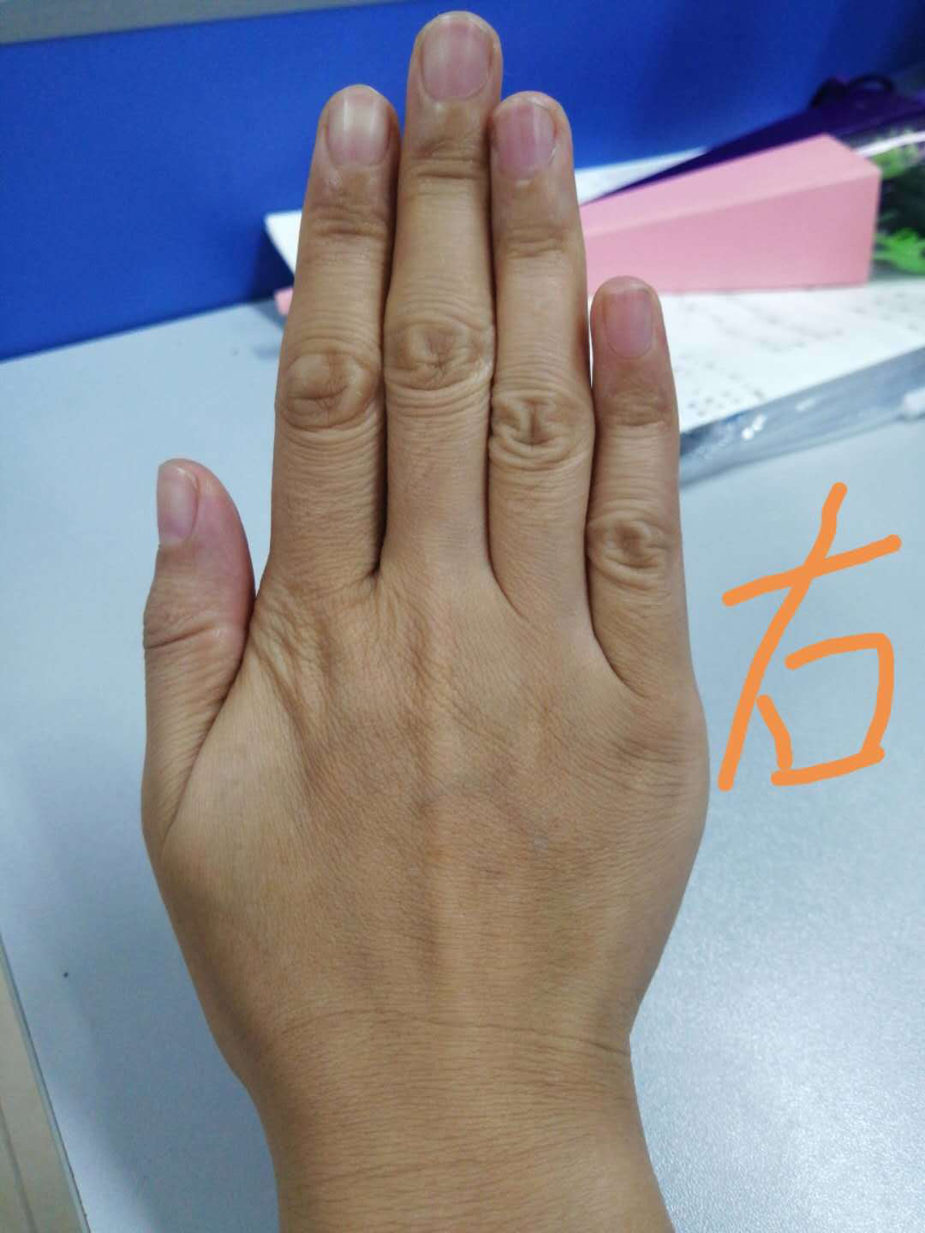
先看手背，以右手为例，右手食指关节凹陷，阳明胃经和大肠经已经塌陷，脾胃吸收消化不好。中指中线比较直，身体中脉比较正。但骨关节都很大，这个说明身体中焦肝胆脾胃这里有积滞，不通畅。无名指和食指都紧紧和中指并在一起，性格是内向文静不喜动的。是这样吗？
小红脸：是的。
享受生活：另外小指从手掌明显有一个向内的弧度，这是肝胆淤滞，肝胆之气不舒展的表现。肝郁气滞，肝气不舒，爱多思虑，生闷气等等。
小红脸：内向的。
享受生活：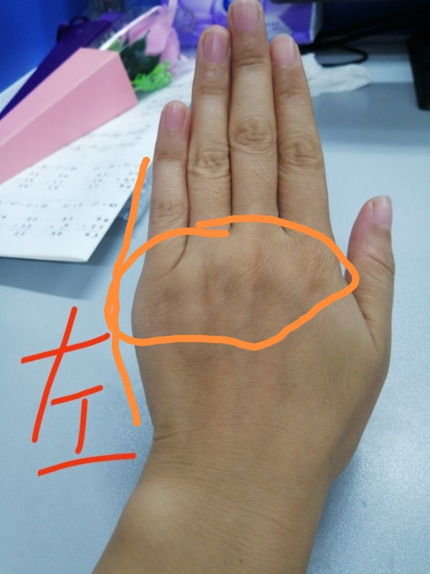
也容易出现胀气、肋协疼，胸闷、乳腺增生甲状腺、妇科等等问题。
小红脸：您说的对，思虑多，乳腺增生不知道有没有，没去查。
享受生活：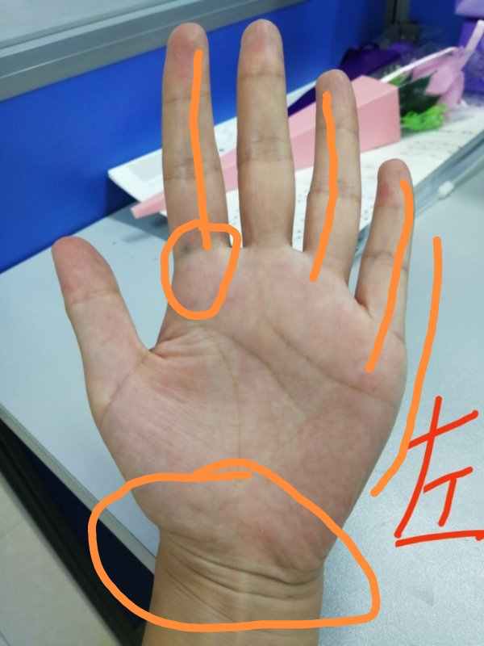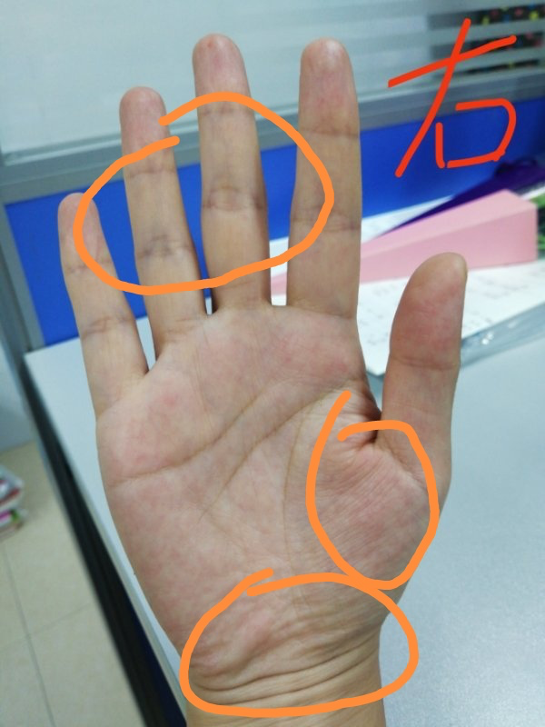
摸着疙疙瘩瘩疼就是有。分干瘪无力，腕横纹深还很多条，这是肾气不足的表现，也会出现腰痛腰酸易乏力、腰间盘突出、下肢无力等情况。
小红脸：站久了会腰痛，生完娃之后腰就一直痛，后面缓解了，现在就是站久了会痛。
享受生活：过这三个月就会有明显改善了。颈椎肩背也会出现问题。大鱼际红白斑驳，整个手掌也是红白斑驳，身体阴阳交通出现了问题，气血能量流转不畅。食指无名指和小指都出现不通程度的扭曲变形。这都说明相对应的经脉阳明经少阳经膀胱经已经出现扭曲板结。另外手指关节出现血管突出，身体的淤滞还是比较严重的。整体感受，中下焦淤滞，三焦不通，后背不展，所以一定要综合的练。
小红脸：我现在颈椎就有问题，像落枕的感觉，转头不灵活。
享受生活：下一位是李颖颖。
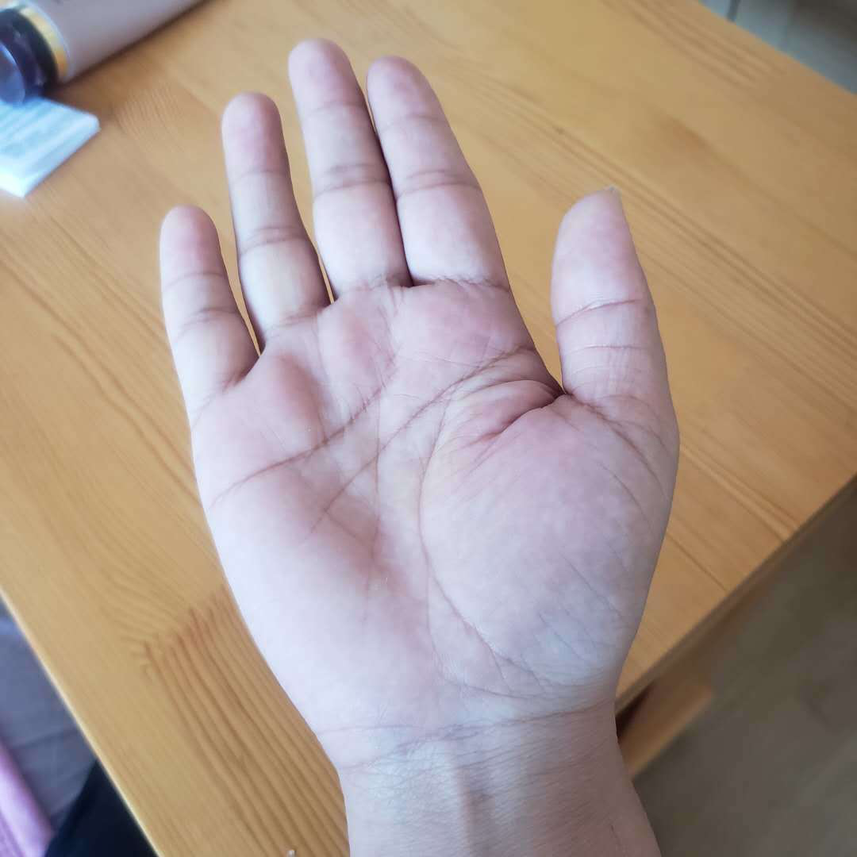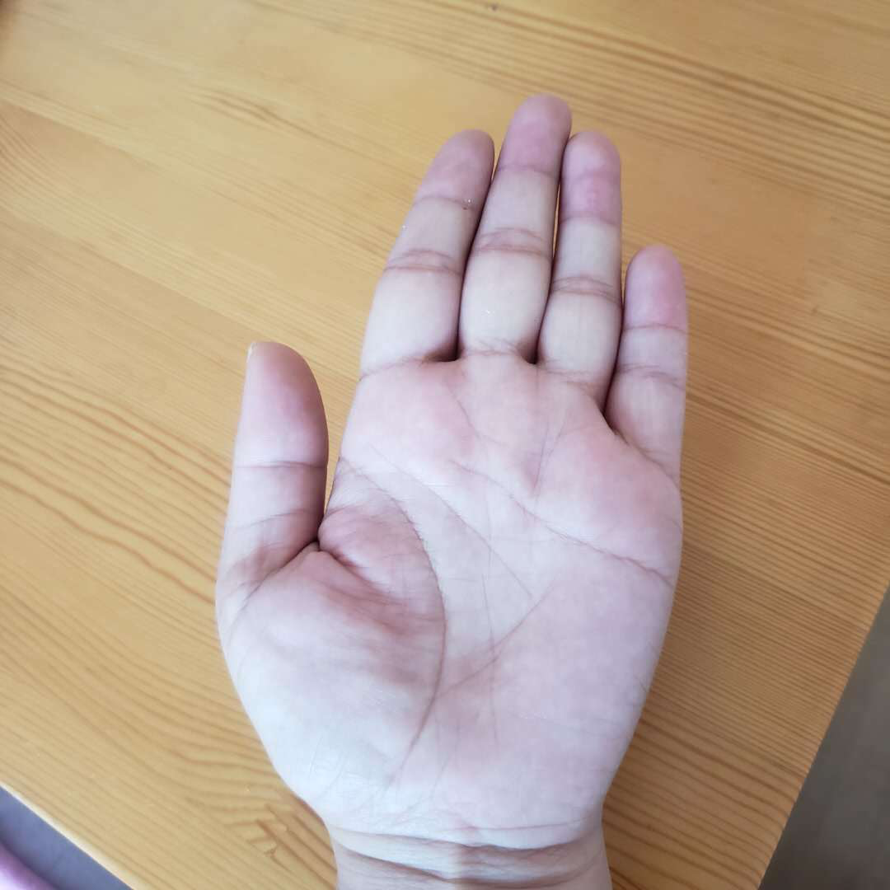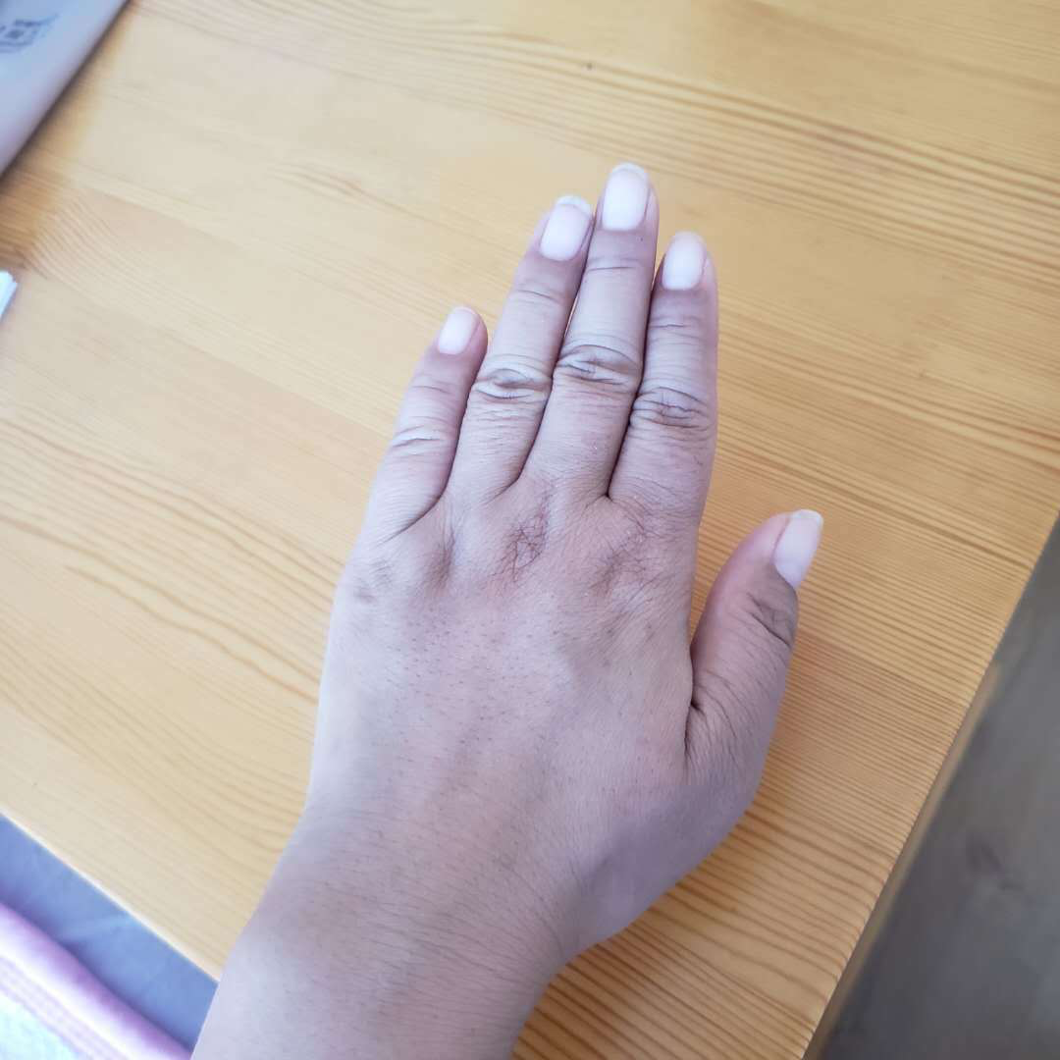
从手背看，青筋有扭曲凸起，食指阳明经凹陷明显，肠胃消化吸收不好。
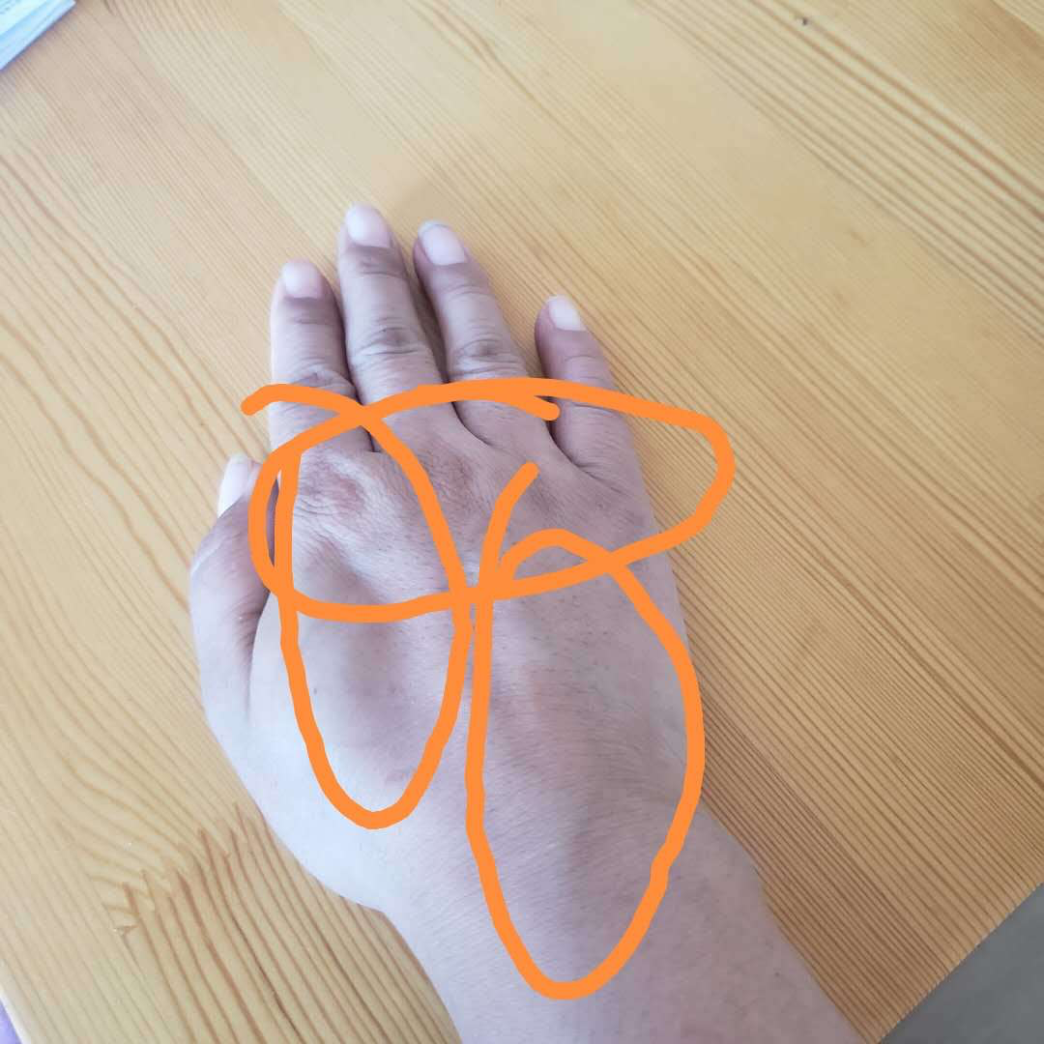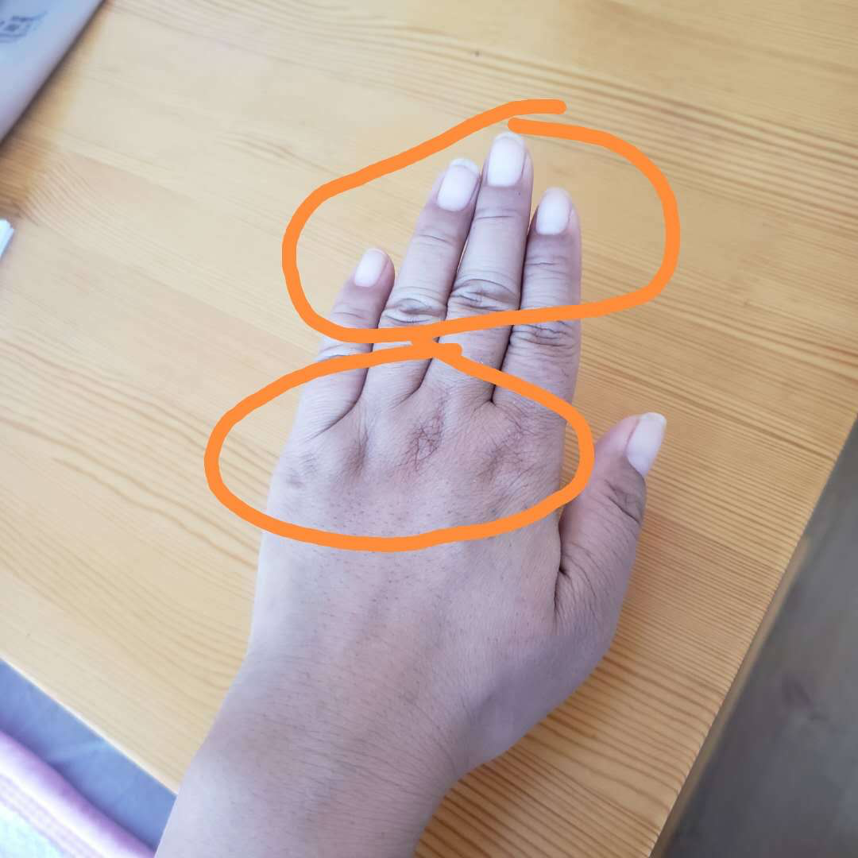
太阳经存在扭曲板结能量不足，鬼脸比较大，肩怕风怕冷颈肩背不适。食指指关节比较大，指关节比较大，中焦腹部淤滞的比较严重。指甲比较白，气血不足，同时身体比较寒凉。手掌照的色差比较大，但仍能看出来，下焦大鱼际青紫，淤滞的比较严重，肚子应该也有，腹部结节会比较多。
灯灯：这是白色的指甲油吗？
李颖颖：不是指甲油。是的，肚子有结节，小肚子特别大。
享受生活：几个手指头的最下一节也是明显粗大，也是说明下焦淤堵比较严重。鱼际向上一点这里明显能看出肝气淤滞，造成中上焦郁热，造成上热下寒，出现容易上火、睡眠不好、甲状腺、咽炎喉炎等情况。手指头明显比手其他地方红，也是上热下寒的表现。
李颖颖：嗯嗯，对，睡眠一直不好。
享受生活：下一位是安静。
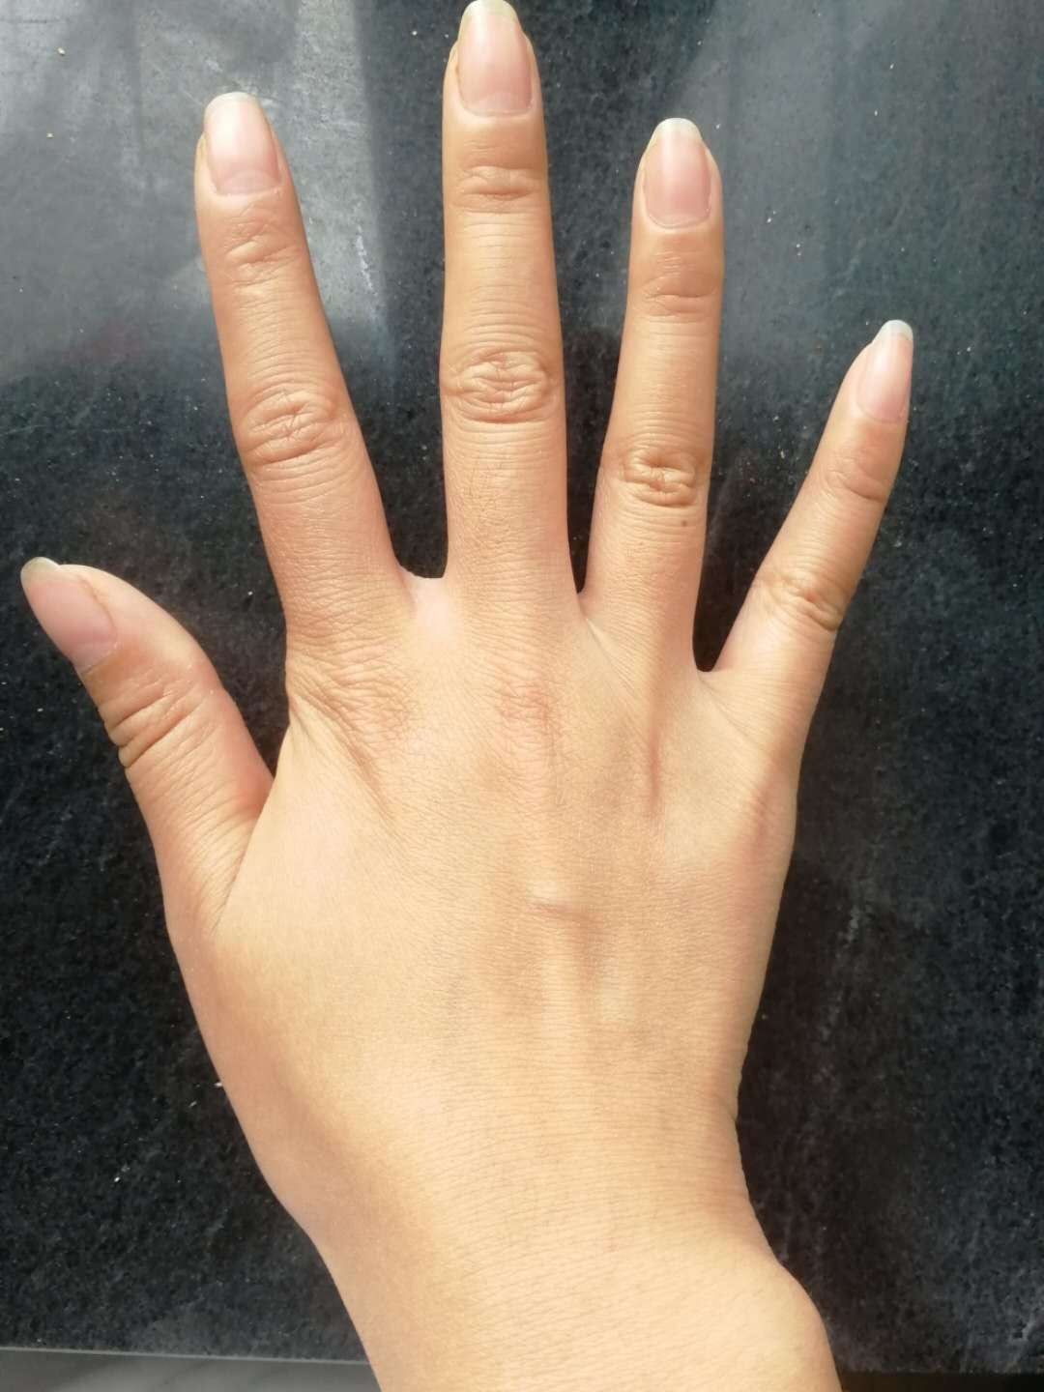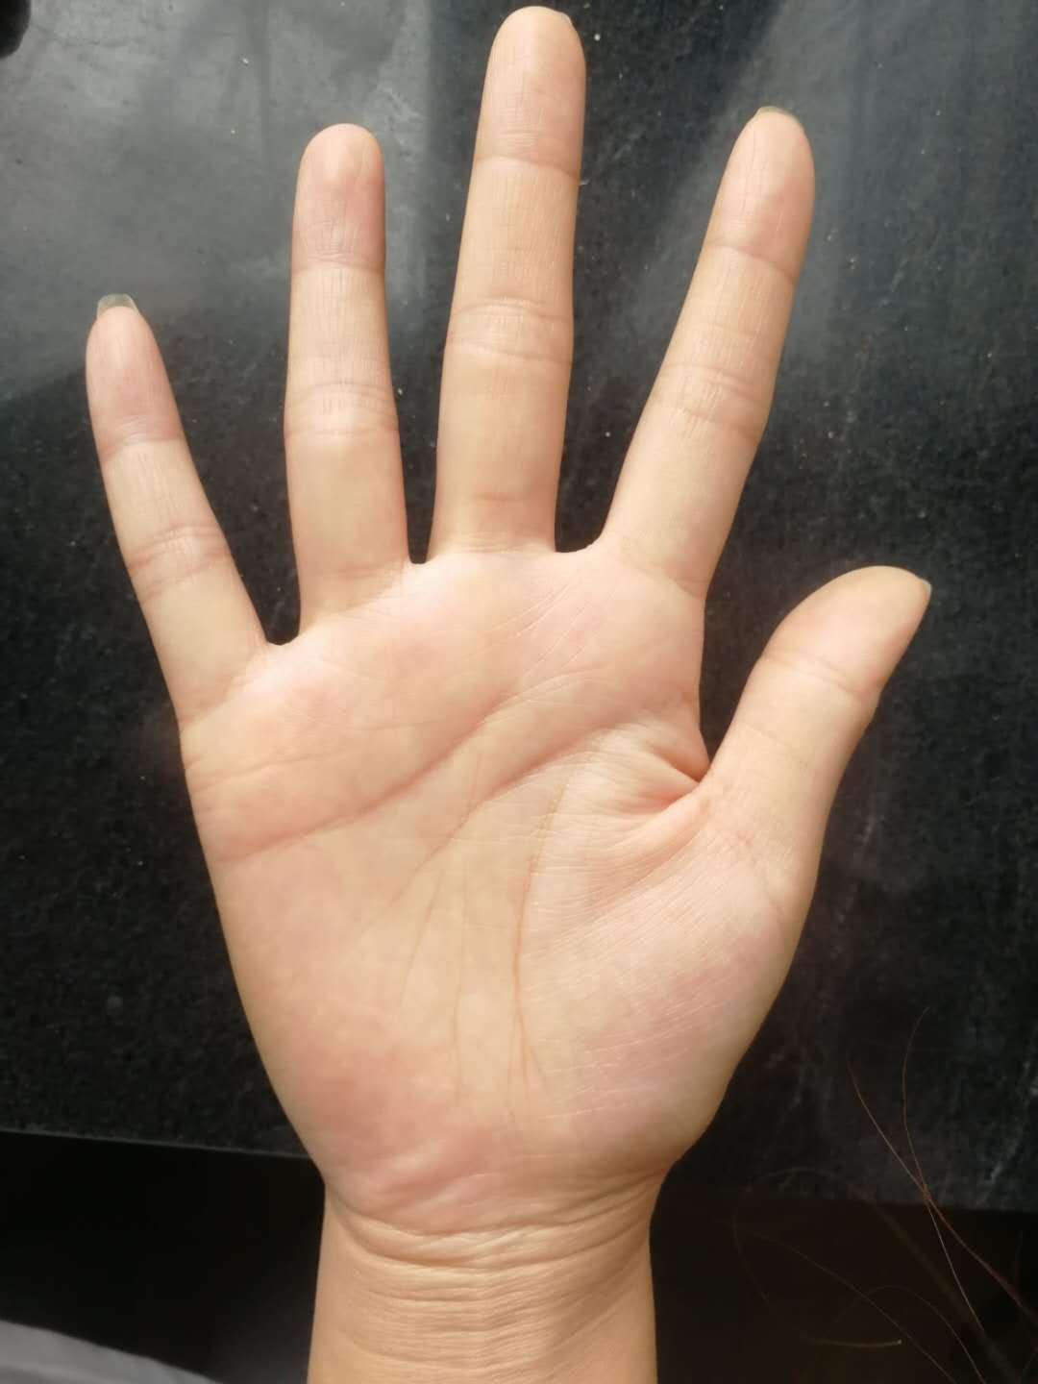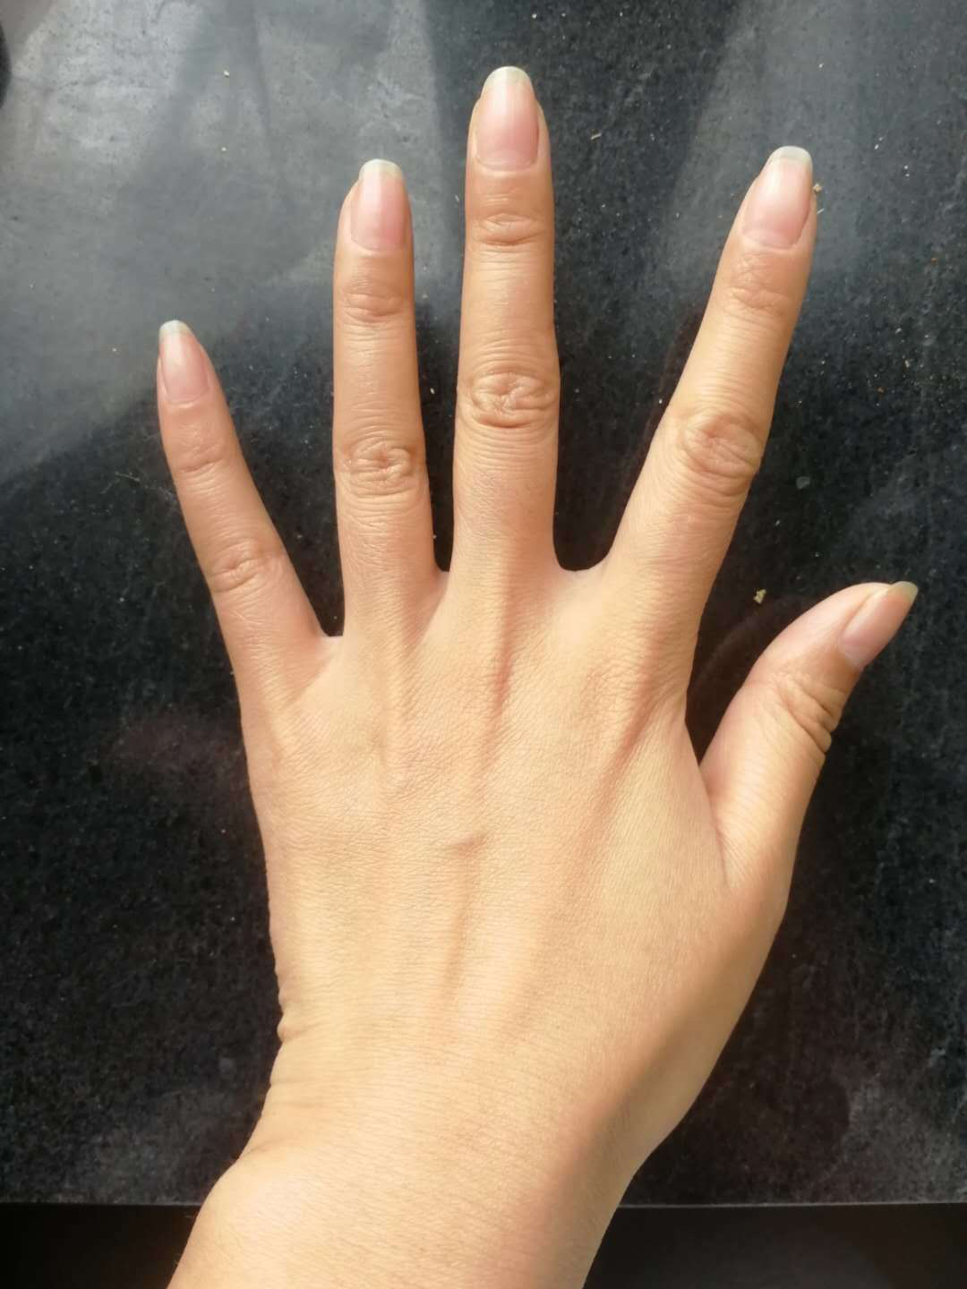
从这个手型看手掌偏小，手指头相比手掌显得很长。这个都是先天肾气不足，有小马拉大车拉不动的感觉。从手背看，三阳经都已经开始存在塌陷，阳气不足，怕风怕冷肩背不适。肠胃吸收消化不好，人比较瘦，气血不足。
安静：嗯是的肠胃不好。
享受生活：另外心下有一个结，对应在心口窝部分，容易心慌气短无力。这个实际是胃贲门的问题。通路不通，气血上不去，心肺受到了影响。
安静：太对了，我天天心慌啊，都不敢多走。
享受生活：解决办法第一改善脾胃问题。让足阳明经逐步恢复多气多血的状态。第二通过拉伸把心结祛除，恢复正长的气血流通通道。
今天就到这吧，少量多次，持之以恒。

